廠牌型號 |  ROI-102V | ROI-102CV
品 名 | 迴轉式振盪恆溫培養箱 (Rotating Vibration Incubator)
圖 面 | 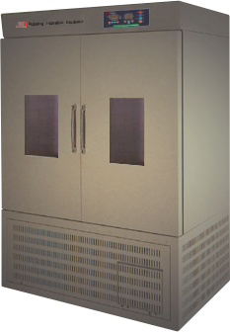
溫度範圍 | 室溫+5℃~60℃ | 0℃~60℃
精 確 度 | ±0.1℃
溫度控制 | 觸控式面板，微電腦P.I.D.自動演算 LED數字顯示 0.1 C
加 熱 器 | 600W | 850W
壓 縮 機 | 無 | 3/8HP
速度控制 | 觸控式面板，微電腦控制轉速，LED數字顯示
轉 速 | 10~400r.p.m(振幅：38mm) 10~250r.p.m(振幅：70mm)
振 盪 盤 | W1020 X D490mm
內 容 積 | 676 l
內部尺寸 | W1145 X D590 X H1000mm
外部尺寸 | W1245 X D810 X H1780mm
電 源 | 110/220V 60Hz 8/4A |  | 110/220V 60Hz 13/6.5A

